**Bài 1:** vào linkc

Tìm xPath của 3 checkbox được khoanh trong ảnh sau, đặt tên và điền xPath vào bảng.



|  |  |  |
| --- | --- | --- |
| **Tên element (tự đặt tên)** | **xPath** | **Note** |
| **sportHobby** | **//input[@id = 'hobbies-checkbox-1']** |  |
| **readingHobby** | **//input[@id = 'hobbies-checkbox-2']** |  |
| **musicHobby** | **//input[@id = 'hobbies-checkbox-13]** |  |
|  |  |  |

**Bài 2:** vào các link sau

Link 1: <https://techydevs.com/demos/themes/html/listhub-demo/listhub/index.html>

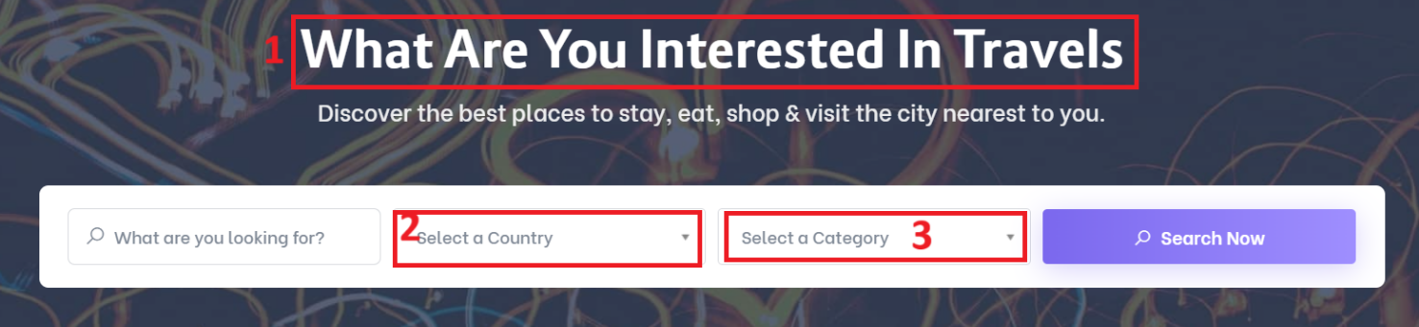

Link 2: <https://demoqa.com/automation-practice-form>

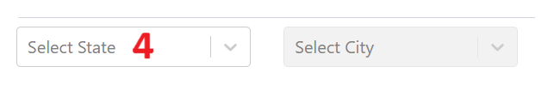

Tìm các xpath của các text 1, drop down list: 2-Select a Country, 3-Select a Category và 4- Select State đặt tên element và điền vào bảng:

|  |  |  |
| --- | --- | --- |
| **Tên element (tự đặt tên)** | **xPath** | **Note** |
| **title** | **//h2[contains(text(),'What are you interested in')]** |  |
| **countrySelect** | **//span[text() = 'Select a Country']** |  |
| **categorySelect** | **//span[text() = 'Select a Category']** |  |
| **stateSelect** | **//div[@id = 'state']** |  |